Звукорежиссер: Давид Алехандро Сеспедес Диаз
+7-963-662-69-18, david.cespedes.144@gmail.com
Директор группы: Георги Гоциридзе
+7-903-720-76-20, papareal@mail.ru
Администратор группы: Станислав Пряников
+7-906-067-87-61, pryanik_stas@mail.ru
ТЕХНИЧЕСКИЙ РАЙДЕР

Внимание! Состав музыкантов меняется в зависимости от мероприятия и его места проведения. Просьба заранее созваниваться с администрацией группы по поводу точной комплектации на площадку.

Пульт
- Предпочтительны Yamaha CL серии. Просим вас согласовать модель пульта со звукорежиссером группы
- Желательно что бы линия сабвуферов управлялась с пульта отдельно
- Точка доступа WiFi + ваш подключенный iPad

Мониторы
- 4 мониторные линии – две центральные (левый и правый основные голоса раздельно), гитара, клавиши
- Пульт для барабанщика (в стерео)
- Для больших площадок (шириной более 10 метров) предпочтительны Side-Fill
- Необходимы 2 In-Ear системы для вокалистов Shure/Sennheiser (в стерео)
- Если площадка не позволяет установить мониторы для музыкантов – всем требуются ваши In-Ear – системы (все в стерео!)

Ударные
Мы используем барабаны или конго, в зависимости от площадки. Предпочтительны барабаны; конго используются в случаях, когда размеры сцены или зала не позволяют использовать полноценную барабанную установку

В случае барабанов:
- Полная барабанная установка (лучше с тремя томами)
- Набор тарелок
- Hi-Hat (с замком)
- Малый барабан
- Педаль для бочки
- Для небольших площадок (менее 5 метров глубиной) необходим DrumShield

В случае если для барабанов нет места:
- Два профессиональных конго на подставках
- Две стойки для тарелок

Гитара
- Один ламповый гитарный комбо (Fender Hot Rod Deluxe
- предпочтительно - Mesa Boogie star special 1x12)
- Для небольших площадок допустимо подключение линия
- 2 дибокса моно или один дибокс стерео
- Розетка 220V – 3 шт.
- Стойка для гитары 2 шт.

Клавишные
- Двухъярусная клавишная стойка
- Стойка для ноутбука (или кейс) – НАДЕЖНАЯ, не качающаяся от вибраций сцены (КРАЙНЕ КРИТИЧНО!!!)
- 6 х DI (4 х keys, 2 x PlayBack)
- Плэйбэк идет от клавишника с нашей звуковой карты на Jack 6.3 mm
- Розетка 220V – 3 шт.
- 4 провода Jack-Jack
- На выезде необходимы ваши клавиши. Предпочтителен Nord Stage 3, просьба заранее согласовывать модель клавиш

Основной вокал (х2)
- Прямая стойка
- В части случаев используются собственные микрофоны, в остальных – ваши Beta58.
- Предпочтительно использование радиомикрофонов, желательно Shure серии не ниже SLX.
- У разных вокалистов из нашего состава разные предпочтения по микрофонам, убедительно просим вас заранее согласовывать используемые микрофоны под конкретное мероприятие.

Бэк-вокал (х2)
- Shure Beta58 на стойке журавль
- Бэк-вокал ставится гитаристу и клавишнику

Дополнительно
- Для саксофона – линия на сцену +48V (используется не всегда)
- 4 свежие батарейки AA известных брендов
- Сценические конструкции должны быть надежнымии и жесткими, не вибрируя излишне от саб-вуферов. В противном случае велика вероятность срыва плейбэка и прочих технических неисправностей, ответственность за которые в этом случае лежит на поставщике и установщике сцены.
- Персонал от прокатной компании должен отлично знать всю звуковую систему и пульт!

Все позиции и изменения данного райдера могут быть обсуждены не менее чем за 7 дней до концерта. Любые несогласованные изменения райдера ведут к задержке времени саундчека и концерта до их устранения. Все оборудование должно быть исправным, подключенным, и заземленным.

INPUT LIST:

Ch. | Name | Source | Comment
1 | Kick In | Beta91
2 | Kick Out | Beta52
3 | Snare Top | SM57
4 | Snare Bottom | SM57
5 | Hat | SM81
6 | Tom 1 | Beta 98, e904
7 | Tom 2 | Beta 98, e904
8 | Tom 3 | Beta 98, e904
9 | OH L | SM81
10 | OH R | SM81
11 | GTR L | DI | Предпочтителен комбо + SM57
12 | GTR R | DI | если нет комбо
13 | Key 1 L | DI
14 | Key 1 R | DI
15 | Key 2 L | DI
16 | Key 2 R | DI
17 | PlayBack L | DI | Плейбэк от клавишника Jack-Jack
18 | PlayBack R | DI | Плейбэк от клавишника Jack-Jack
19 | Lead Voc 1 | Beta 58 | Возможен свой микрофон, по согласованию, прямая стойка
20 | Lead Voc 2 | Beta 58 | Ваш радио, прямая стойка
21 | Back Voc GTR | SM58 | Стойка-журавль
22 | Back Voc Key | SM58 | Стойка-журавль
23 | LeadVoc 1 Mon | From ch. 19
24 | LeadVoc 2 Mon | From ch. 20
25 | PB L Mon | From ch. 17
26 | PB R Mon | From ch. 18
27 | Sax | XLR | Наш микрофон, используется не всегда

OUTPUT LIST:

Mix | Name
1 | Lead 1
2 | Lead 2
3 | GTR
4 | Key
5 | Drum Mon | Не обязательно, но предпочтительно
6 |  | Spare
7 | SideFill L
8 | SideFill R
9 | In-Ear 1 L
10 | In-Ear 1 R
11 | In-Ear 2 L
12 | In-Ear 2 R
13 | In-Ear Drum L | Drum console
14 | In-Ear Drum R | Drum console

Группа СЛЭНГ
STAGE PLAN
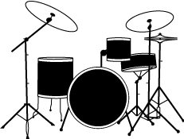
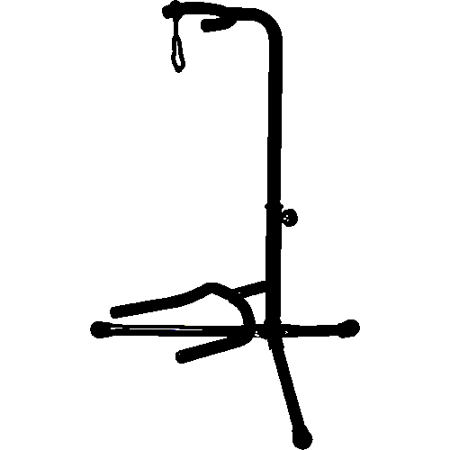
GTR
Combo+57 or DI x 2
Ch. 11-12
Sax Ch. 23
XLR +48V
BackVoc Keys Ch. 22

DI x6
Keys ch. 13-16
PlayBack Ch. 17-18
LeadVoc 1 Ch. 19
LeadVoc 2 Ch. 20
M4
Back Voc GTR Ch. 21

M3
M2
M1
Drum Mics Ch. 1-10
Drum L-R
Small mixer
220V x 3 EuroPlug
220V x 3 EuroPlug
SF M7

SF M8

